28.25.12.110
(код продукции)



ВНУТРЕННИЙ БЛОК КАССЕТНОГО ТИПА, ОДНОПОТОЧНЫЙ,
ПРОМЫШЛЕННОГО НАЗНАЧЕНИЯ KFCV-TD
наименование и индекс изделия

Технический паспорт

KFCV-TD.ПС
наименование документа



2025

СОДЕРЖАНИЕ
1 ОСНОВНЫЕ СВЕДЕНИЯ ОБ ИЗДЕЛИИ 3
2 ТЕХНИЧЕСКИЕ ХАРАКТЕРИСТИКИ 4
2.1 Описание изделия 4
2.2 Принцип работы 4
2.3 Внешний вид и конструктивные особенности 5
2.4 Технические характеристики изделия 6
2.5 Требования к расположению изделия 7
2.6 Оптимальная эксплуатация 8
2.7 Чертеж изделия 9
2.8 Маркировка 10
3 КОМПЛЕКТНОСТЬ 10
4 ГАРАНТИИ ИЗГОТОВИТЕЛЯ 11
5 КОНСЕРВАЦИЯ 12
6 СВИДЕТЕЛЬСТВО ОБ УПАКОВЫВАНИИ 13
7 СВИДЕТЕЛЬСТВО О ПРИЕМКЕ 14
8 СВЕДЕНИЯ ОБ УТИЛИЗАЦИИ 15
9 ТРЕБОВАНИЯ БЕЗОПАСНОСТИ 15
9.1 Общие требования 17
10 УЧЕТ ТЕХНИЧЕСКОГО ОБСЛУЖИВАНИЯ 18
11 ПОИСК И ДИАГНОСТИКА НЕИСПРАВНОСТЕЙ 23
12 ТРАНСПОРТИРОВКА И ХРАНЕНИЕ 24
13 СВЕДЕНИЯ О РЕКЛАМАЦИЯХ 25

Настоящий паспорт предназначен для ознакомления с техническими данными и устройством кондиционеров промышленных (сплит-систем) кассетного типа, однопоточных, модельного ряда KFCV_TD (далее по тексту – «изделие»). Настоящий паспорт является техническим эксплуатационным документом, удостоверяющим основные параметры и характеристики внутреннего блока кассетного типа четырехпоточного, промышленного назначения (далее по тексту – «изделие»), и предназначен для поддержания его в исправном состоянии, а также проведения необходимых мероприятий, связанных с обслуживанием и регламентными работами.
Паспорт является неотъемлемой частью изделия и должен постоянно находиться с ним. Паспорт следует рассматривать как составную часть комплекта эксплуатационной документации.

- ОСНОВНЫЕ СВЕДЕНИЯ ОБ ИЗДЕЛИИ
Основные сведения об изделии приведены в таблице 1.
Таблица 1
Наименование изделия | Внутренний блок кассетного типа, однопоточный,  промышленного назначения
Модель изделия | KFCV28TD, KFCV36TD, KFCV56TD, KFCV71TD
Артикул изделия | KFCV28TD, KFCV36TD, KFCV56TD, KFCV71TD
Описание изделия | Предназначено для обеспечения подвода кондиционированного воздуха в замкнутое пространство комнаты или зоны
Назначение | Оборудование предназначено для использования в промышленных, коммерческих, общественных помещениях/зданиях; оборудование не предназначено для применения в быту
Размещение | Внутри здания/невзрывоопасное
Год выпуска | 2025
Cрок службы | 10 лет
Информация о подтверждении соответствия | Декларация о соответствии требованиям Технических регламентов  ТР ТС 004/2011 «О безопасности низковольтного оборудования»  ТР ТС 020/2011 «Электромагнитная совместимость технических средств»  ТР ТС 010/2011 «О безопасности машин и оборудования»  ЕАЭС N RU Д-CN.АД65.В.07298/20 (срок действия от 28.02.2020 до 27.02.2025)
Изготовитель | GREE ELECTRIC APPLIANCES, INC. OF ZHUHAI
Страна производства | Китай
Адрес изготовителя | West Jinji Road, Qianshan, Zhuhai, Guangdong, China, 519070
Торговая марка изделия | Pioneer
Уполномоченное лицо изготовителя | Закрытое акционерное общество  «Холдинговая компания «Юнайтед Элементс Групп»  ОГРН 1097847130050, ИНН 7813443770, КПП 781301001  Юр. адрес: Россия, 197110, Санкт-Петербург, ул. Пионерская, 53, литер Л  Факт. адрес: Россия, 197110, Санкт-Петербург, ул. Большая Разночинная, 32  Телефон: +7 (812) 718-55-11, факс: +7 (812) 718-55-14,  E-mail: info@uelements.com
- ТЕХНИЧЕСКИЕ ХАРАКТЕРИСТИКИ

2.1 Описание изделия

Внутренние блоки кассетного типа, однопоточные, модельного ряда KFCV-TD представляют собой помещенные в корпус устройства, предназначенные для охлаждения или нагрева, фильтрации воздуха, а также для обеспечения подачи кондиционированного воздуха в пространство комнаты или зоны.
Блок предназначен для работы в составе мультизональной системы кондиционирования с наружными блоками серии KGV-X или KGV-U, заправленными фреоном R410A.
Изделие оснащено вентилятором и электродвигателем вентилятора, стандартно установленной дренажной помпой, блоком управляющего контроллера и электрических подключений и работает в комплекте с декоративной панелью MBVA-T (опция). Внутренние блоки имеют низкий уровень шума.

2.2 Принцип работы

Промышленная система кондиционирования обрабатывает сигналы, которые задает ей пользователь (например, требуемую температуру в помещении, тип помещения) и сигналы, поступающие извне (например, температуру наружного воздуха). Пользователь вручную, с пульта управления, либо система управления в режиме «авто» автоматически выбирает режим работы в соответствии заданными параметрами и с оптимальным энергопотреблением. Система кондиционирования регулирует температуру и подвижность воздуха.
Принцип работы системы кондиционирования основан на переносе тепловой энергии из охлаждаемого или нагреваемого, кондиционируемого воздуха в воздух за пределы кондиционируемого помещения, как правило в наружную среду. Функцию передачи тепловой энергии выполняет термодинамический процесс, протекающий внутри холодильного контура - фазовый переход хладагента (фреона). Когда фреон переходит из жидкого состояния в газообразное (испаряется), он поглощает тепловую энергию и охлаждает помещение, а при переходе хладагента из газообразного в жидкое состояние (конденсация) - наоборот, выделяет тепловую энергию и нагревает помещение. Данные процессы происходят в разных блоках: испарение происходит во внутреннем блоке, а конденсация в наружном.

2.3 Внешний вид и конструктивные особенности

Конструкция и внешний вид изделия представлены на рисунке 1.

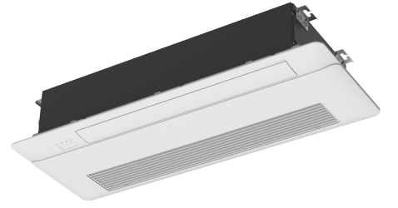

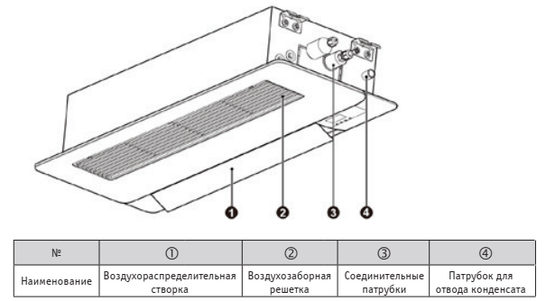

Рисунок 1

2.4 Технические характеристики изделия

Основные технические характеристики изделия приведены в таблице 2.

Таблица 2

Характеристики |  | Ед. изм. | Значение для моделей KFCV-TD
 |  |  | KFCV28TD | KFCV36TD | KFCV56TD |  | KFCV71TD
Электропитание |  | В/Ф/Гц | 220–240/1/50
Производительность охлаждения |  | кВт | 2.8 | 3.6 | 5.6 |  | 7.1
Производительность нагрева |  | кВт | 3.2 | 4 | 6.3 |  | 8.0
Производительность вентилятора |  | м³/час | 600 | 600 | 890 |  | 1000
Номинальное энергопотребление |  | Вт | 30 | 30 | 45 |  | 83
Уровень звукового давления |  | дБ(А) | 36 | 36 | 41 |  | 44
Габариты (ШхГхВ) |  | мм. | 987×385×178 |  |  |  | 1200×470×200
Вес нетто |  | кг. | 20 | 20 | 21 |  | 28
Диаметр подключений | Жидкость | мм. | 6.35 | 6.35 | 9.52 |  | 9.52
Диаметр подключений | Газ | мм. | 9.52 | 12.7 | 15.9 |  | 15.9
Высота подъема конденсата |  | мм. | 1200
Диаметр дренажного патрубка (наружный х толщ.) |  | мм. | 25 х 2.5
Модель декоративной панели |  |  | MBVA-T |  |  | MBVB-T
Макс. высота монтажа над полом |  | м. | 3,5
Хладагент
Вид |  | - | R410A
Состав |  | - | Неазеотропная смесь из 50 % дифторметана R-32 (CH₂F₂) и 50 % пентафторэтана R-125(CHF₂CF₃)
Масса |  | кг | Технически не заправлен

2.5 Требования к расположению изделия

При установке изделия необходимо руководствоваться следующими требованиями:
- Монтажная поверхность должна быть достаточно прочной, чтобы выдержать массу агрегата; Для монтажных работ потребуется шаблон. Шаблон для монтажа и трафарет напечатаны на обратной стороне упаковки. Вырежьте трафарет для определения мест крепления анкерных болтов или шпилек.
- Дренажная линия должна свободно отводить конденсат;
- Блок должен располагаться вдали от источников тепла, горючих газов и дыма;
- Внутренний блок, силовой кабель, а также коммуникационные кабели должны располагаться на расстоянии не менее 1 метра от теле- и радиоприемников и других возможных источников высокочастотного излучения. В противном случае помехи могут нарушать работу кондиционера;
- При выполнении отверстий в потолке или перекрытии для монтажа блока может потребоваться укрепление потолочной конструкции во избежание появления вибрации. Более подробную информацию можно получить у пользователя или подрядчика, выполняющего работы;
- После установки внутреннего блока необходимо убедиться, что он расположен горизонтально. Нарушение горизонтальности внутреннего блока может привести к деформации воздушной панели (опция). Кроме этого утечка воздуха из зазора между внутренним блоком и воздушной панелью может вызвать образование конденсата.
- При регулировке пространства между внутренним блоком и потолочной поверхностью поддерживайте уровень внутреннего блока. Нарушение уровня может привести к неисправности поплавкового выключателя. Проверьте уровень блока с помощью ватерпаса.
- Обратите внимание на расстояние между внутренним блоком и подвесным потолком. Если оно равняется 19 мм или более, то это может привести к образованию конденсата из-за утечки воздуха из герметизирующего уплотнения (поставляется на месте).
- При монтаже оставьте вокруг блока достаточное расстояние для эксплуатации и обслуживания, уделив особое внимание наличию рабочего пространства для трубопроводов, электропроводки и технического обслуживания.
- Расстояния от блока до ограждающих конструкций должны быть не меньше указанных на рисунке 2:
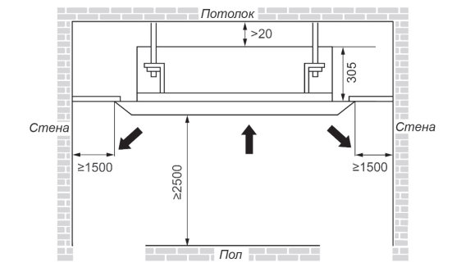
Рисунок 2

2.6 Оптимальная эксплуатация

Не оставляйте окна или двери открытыми. Эффективность работы будет снижена и возможна конденсация влаги во внутреннем блоке. (Обеспечьте достаточную вентиляцию комнаты).
Повесьте на окно штору или занавеску. Эффективность охлаждения увеличится благодаря защите от прямого солнечного света.
В режиме охлаждения ограничьте, насколько это возможно, использование тепловыделяющего оборудования.
В режиме охлаждения направление потока воздуха: оптимальный угол выхода воздуха из панели блока составляет около 35º. Если охлаждение является недостаточным, измените направление воздушного потока. Обратите внимание на конденсат, который может образоваться в результате продолжительной работы в режиме охлаждения с низким углом заслонки.
Рекомендуемая температура составляет от 27 до 29ºC. Если охлаждение является недостаточным, установите более низкую температуру.
В режиме нагрева направление потока воздуха: соответствующий угол выхода воздуха из панели блока составляет около 60º. Если нагрев является недостаточным, измените направление потока воздуха.
Температура: рекомендуемая температура составляет от 18 до 20ºC. Если нагрев является недостаточным, установите более высокую температуру.

2.7 Чертеж изделия

Чертеж изделия моделей и его элементов с основными габаритными размерами представлен на
рисунке 3.
Чертёж для изделий KFCV28TD, KFCV36TD, KFCV56TD:
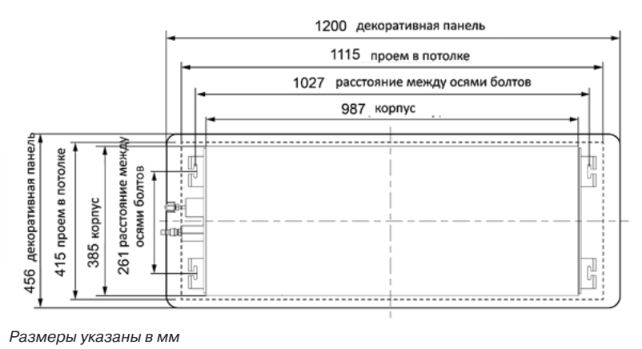
Чертёж для изделий KFCV71TD:
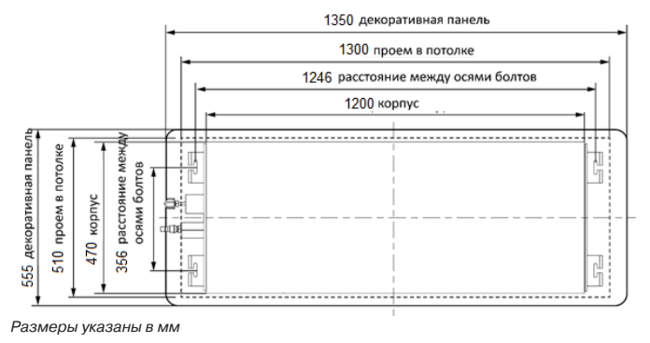

Рисунок 3

2.8 Маркировка

Маркировка на коробке с изделием представлена на рисунке 4.

Рисунок 4

- КОМПЛЕКТНОСТЬ
Комплектность поставки изделия приведена в таблице 4.

Таблица 4
№  п/п | Наименование | Количество, шт.
1 | Внутренний блок кассетного типа, однопоточный | 1
2 | Беспроводной пульт | 1
3 | Элементы питания пульта | 2
4 | Дренажный шланг в сборе | 1
5 | Шаблон для монтажа | 1
6 | Мат для дренажной трубки | 4
7 | Трубная изоляция | 2
8 | Накидная гайка | 2
9 | Стопорная шайба | 1
10 | Болт для крепления панели | 4
11 | Пластиковый хомут | 4
12 | Саморез с шайбой для крепления трафарета на блоке | 4
13 | Шайба ∅10 мм | 10
14 | Саморез для крепления панели | 10
15 | Руководство по монтажу и эксплуатации | 1

- ГАРАНТИИ ИЗГОТОВИТЕЛЯ
Гарантийный срок на оборудование Pioneer составляет 3 года, если иной срок гарантии не будет согласован дополнительно, при условии соблюдения условий эксплуатации и проведения своевременного квалифицированного сервисного обслуживания с периодичностью и объемом работ в зависимости от условий эксплуатации и требований нормативных документов, принятых в РФ в
зависимости от типа оборудования.
Обязательства по предоставлению гарантийных обязательств в отношении товара не распространяются на случаи:
1) повреждения товара при транспортировке Покупателем;
2) нарушений правил монтажа, эксплуатации и хранения товара, в том числе условий питающего напряжения и условий наружного воздуха;
3) переделки и регулировки товара, установки дополнительного оборудования. Исключением является установка приобретенного дополнительного оборудования силами уполномоченного
Дилера или Сервисного центра;
4) использования товара не по назначению или не в соответствии с руководством по эксплуатации и
обслуживанию;
5) случайного или намеренного попадания инородных предметов, агрессивных веществ или жидкостей во внутренние либо на внешние части товара, а так же воздействия окружающей среды, такие как град, ураган, молния и прочие явления природы;
6) ремонта или сервисного обслуживания, произведенного не уполномоченным на то сервисным центром или третьими лицами;
7) отсутствия своевременного квалифицированного сервисного обслуживания товара;
8) выхода из строя оборудования по причине колебаний напряжения, несчастных случаев механического повреждения (внутреннего или внешнего), затопления, пожара;
9) изменения, удаления или приобретения неразборчивого вида заводского номера изделия.

- КОНСЕРВАЦИЯ
Дата | Наименование работ | Срок действия, годы | Должность, фамилия и подпись
1 | 2 | 3 | 4

Примечание:
1 Первую строку заполняет изготовитель изделия.

2 Последующие строки заполняют при эксплуатации.
- СВИДЕТЕЛЬСТВО ОБ УПАКОВЫВАНИИ

СВИДЕТЕЛЬСТВО ОБ УПАКОВЫВАНИИ

ВНУТРЕННИЙ БЛОК КАССЕТНОГО ТИПА, ОДНОПОТОЧНЫЙ

типа KFCV _ _ TD

(наименование модели) (заводской номер)

Упакован: GREE ELECTRIC APPLIANCES, INC. OF ZHUHAI

(наименование или код изготовителя)

- СВИДЕТЕЛЬСТВО О ПРИЕМКЕ

СВИДЕТЕЛЬСТВО О ПРИЕМКЕ

ВНУТРЕННИЙ БЛОК КАССЕТНОГО ТИПА, ОДНОПОТОЧНЫЙ

типа: KFCV _ _ TD

(наименование модели) (заводской номер)

Изготовлен и принят в соответствии с обязательными требованиями государственных (национальных) стандартов, действующей технической документацией и признана годной для эксплуатации.

- СВЕДЕНИЯ ОБ УТИЛИЗАЦИИ
Полная или частичная утилизация компонентов и материалов, составляющих изделие, регулируется нормативными правовыми актами Евразийского экономического союза (далее - "ЕАЭС"), законодательством государств-членов ЕАЭС, которое устанавливает порядок обращения с отходами, с опасными отходами, упаковочными материалами и с отходами от упаковочных материалов. Содержащиеся в нем положения являются основополагающими принципами и представляют собой правила, которые должны соблюдаться всеми субъектами РФ.
Специальных требований при применении и/или утилизации по допустимым химическим, радиационным, термическим и биологическим воздействиям на окружающую среду не предъявляется. Дополнительные меры безопасности по утилизации не требуются.
Утилизация изделий проводится в соответствии с нормами страны предприятия, осуществляющего эксплуатацию.

- ТРЕБОВАНИЯ БЕЗОПАСНОСТИ

ПРЕДУПРЕЖДЕНИЕ



Изделие допускается подключать только к агрегатам, работающим на этом же хладагенте.
Изделие является частью комплекта и соответствует стандарту IEC 60335-2-40. Его допускается подключать только к тем агрегатам, которые тоже соответствуют требованиям стандарта IEC 60335-2-40 к отдельным частям комплекта.
Запрещается монтаж оборудования в помещениях с коррозионноопасной, горючей и взрывоопасной средой, а также в помещениях с особыми требованиями к оборудованию (например, на кухне). В противном случае это может нарушить штатную работу системы или сократить срок службы оборудования и даже привести к возгоранию или серьезным травмам.
Монтаж системы должен выполняться согласно соответствующим стандартам.
При монтаже необходимо соблюдать минимальные зазоры.
При протечке хладагента во время монтажа необходимо незамедлительно проверить помещение. При контакте хладагента с огнем образуется токсичный газ.
Между пуском и последующим выключением агрегата должно пройти не менее пяти минут, в противном случае будет нарушен возврат масла в компрессор.
Соблюдайте правила заправки азотом. Пайку необходимо проводить в присутствии азота.

Перед началом монтажа необходимо убедиться, что параметры электропитания соответствуют номинальным. Соблюдайте осторожность при электромонтаже. Электрические подключения должны соответствовать требованиям к электробезопасности.
Необходимо убедиться, что блок заземлен корректно и надлежащим образом, чтобы не подвергать людей опасности поражения электрическим током. Запрещается заземлять устройство на линию газа, жидкости, молниеотвод или на телефонную линию.
Если кондиционер на монтажной позиции подвергается воздействию электромагнитных помех, то в качестве коммуникационных кабелей проводного пульта необходимо использовать экранированную витую пару.
Сечение силового кабеля должно быть достаточно большим. При повреждении силового или соединительного кабеля их необходимо заменить.
После подключения силового кабеля крышку электрической секции необходимо закрыть во избежание несчастных случаев.
Запрещается включать и выключать устройство силовым кабелем.
Каждый блок должен оснащаться автоматическим размыкателем для защиты от короткого замыкания и перегрузки.

Перед пуском оборудования необходимо удостовериться в корректном гидравлическом и электрическом монтаже во избежание протечек воды и хладагента, поражения электрическим током, возгорания и проч.
Перед подачей электропитания на систему необходимо подключить проводной пульт. В противном случае пульт не будет работать.
Кондиционер необходимо подключить к сети за 8 часов до включения. При кратковременном останове системы (не более 24 часов) не следует отключать питание от системы; это требуется для защиты компрессора.
Замыкать или отключать реле давления запрещено, это может привести к повреждению блока.

Запрещается подвергать агрегат воздействию струи или брызг воды, а также прикасаться к оборудованию мокрыми руками. Это может привести к неисправности или к поражению электрическим током.
При выявлении признаков неисправности (например, запаха гари) оборудование необходимо отключить от сети и затем обратиться в авторизованный сервисный центр. Если система продолжает работать в состоянии неисправности, она может выйти из строя и привести к возгоранию или к поражению электрическим током.
Самостоятельный ремонт системы запрещен.
Во избежание протечек, поражения электрическим током и возгорания необходимо использовать оригинальные запчасти.

Перед началом чистки кондиционера агрегат необходимо обесточить - в противном случае это приведет к поражению электрическим током и травмам.
Летучие жидкости (растворители и бензин) могут повредить внешний вид блока. Чистить внешнюю часть поверхности блока можно только мягкой ветошью, слегка смоченной в нейтральном чистящем средстве.
Не допускайте шалостей детей с агрегатом.

9.1 Общие требования

Лица, допускаемые к эксплуатации изделия, его монтажу и обслуживанию должны быть обучены, проинструктированы и аттестованы на знание правил и норм техники безопасности.
Обучение, инструктаж, проверка знаний и допуск персонала к самостоятельной работе должны соответствовать требованиям Положения об организации работы по подготовке и аттестации специалистов организаций, поднадзорных Федеральной службе по экологическому, технологическому и атомному надзору (РД 03-19-2007), утвержденному постановлением Ростехнадзора от 29.01.2007, зарегистрированным Минюстом России 22.03.2007 г., регистрационный № 9133.

- УЧЕТ ТЕХНИЧЕСКОГО ОБСЛУЖИВАНИЯ
Дата | Вид технического  обслуживания | Наработка |  | Основание  (наименование, номер и дата документа) | Должность, фамилия и подпись |  | Примечание
Дата | Вид технического  обслуживания | После последнего ремонта | С начала эксплуатации | Основание  (наименование, номер и дата документа) | Выполнившего  работу | Проверившего  работу | Примечание
Дата | Вид технического  обслуживания | Наработка |  | Основание  (наименование,  номер и дата документа) | Должность, фамилия и подпись |  | Примечание
Дата | Вид технического  обслуживания | После последнего ремонта | С начала эксплуатации | Основание  (наименование,  номер и дата документа) | Выполнившего  работу | Проверившего  работу | Примечание
Дата | Вид технического  обслуживания | Наработка |  | Основание  (наименование,  номер и дата документа) | Должность, фамилия и подпись |  | Примечание
Дата | Вид технического  обслуживания | После последнего ремонта | С начала эксплуатации | Основание  (наименование,  номер и дата документа) | Выполнившего  работу | Проверившего  работу | Примечание
Дата | Вид технического  обслуживания | Наработка |  | Основание  (наименование, номер и дата документа) | Должность, фамилия и подпись |  | Примечание
Дата | Вид технического  обслуживания | После последнего ремонта | С начала эксплуатации | Основание  (наименование, номер и дата документа) | Выполнившего  работу | Проверившего  работу | Примечание
Дата | Вид технического  обслуживания | Наработка |  | Основание  (наименование, номер и дата документа) | Должность, фамилия и подпись |  | Примечание
Дата | Вид технического  обслуживания | После последнего ремонта | С начала эксплуатации | Основание  (наименование, номер и дата документа) | Выполнившего  работу | Проверившего  работу | Примечание

- ПОИСК И ДИАГНОСТИКА НЕИСПРАВНОСТЕЙ
Причины неисправностей и способы их устранения приведены в таблице 5.

Таблица 5

Неисправность | Способ устранения
Блок не включается | - Отключено питание  - Сработал защитный выключатель  - Слишком низкое напряжение  - Дефект платы контроллера
Кондиционер прекращает работу через некоторое время | Впускные или выпускные отверстия блоков заграждены
Недостаточное охлаждение воздуха | - Загрязнен воздушный фильтр  - Слишком высокая тепловая нагрузка в помещении (например, слишком много людей)  - Открыты двери или окна  - Заграждены впускные или выпускные отверстия внутреннего блока  - Слишком высокая температурная уставка  - Недостаточная заправка хладагентом (или протечка)
Недостаточный обогрев воздуха | - Загрязнен воздушный фильтр  - Открыты двери или окна  - Слишком низкая температурная уставка  - Недостаточная заправка хладагентом (или протечка)
Вентилятор внутреннего блока не включается в режиме обогрева | - При включении вентилятор внутреннего блока не работает до тех пор, пока теплообменник не прогреется, чтобы защитить людей в помещении от холодного воздуха  - При разморозке вентилятор внутреннего блока останавливается из-за переключения системы в режим охлаждения. Для защиты от сквозняков; после завершения разморозки система продолжит работу

- ТРАНСПОРТИРОВКА И ХРАНЕНИЕ

Изделие должно храниться и транспортироваться в штатной упаковке, защищающей его от механических повреждений. Условия транспортирования изделия должны соответствовать условиям хранения 5 по ГОСТ 15150-69. Хранение изделия в упаковке предприятия-изготовителя должно соответствовать условиям 1.1 по ГОСТ 15150-69 при температуре от - 60°С до + 50°С и относительной влажности не более 85%. Срок хранения в упаковке предприятия-изготовителя не более 10-ти лет со дня изготовления.

- СВЕДЕНИЯ О РЕКЛАМАЦИЯХ
Порядок предъявления, рассмотрения претензий определяется уполномоченным изготовителем лицом и указывается в договоре поставки.
Все предъявленные рекламации, их краткое содержание и принятые меры должны быть зафиксированы в нижеследующей таблице:

Дата | Краткое содержание  предъявленной рекламации | Принятые меры

